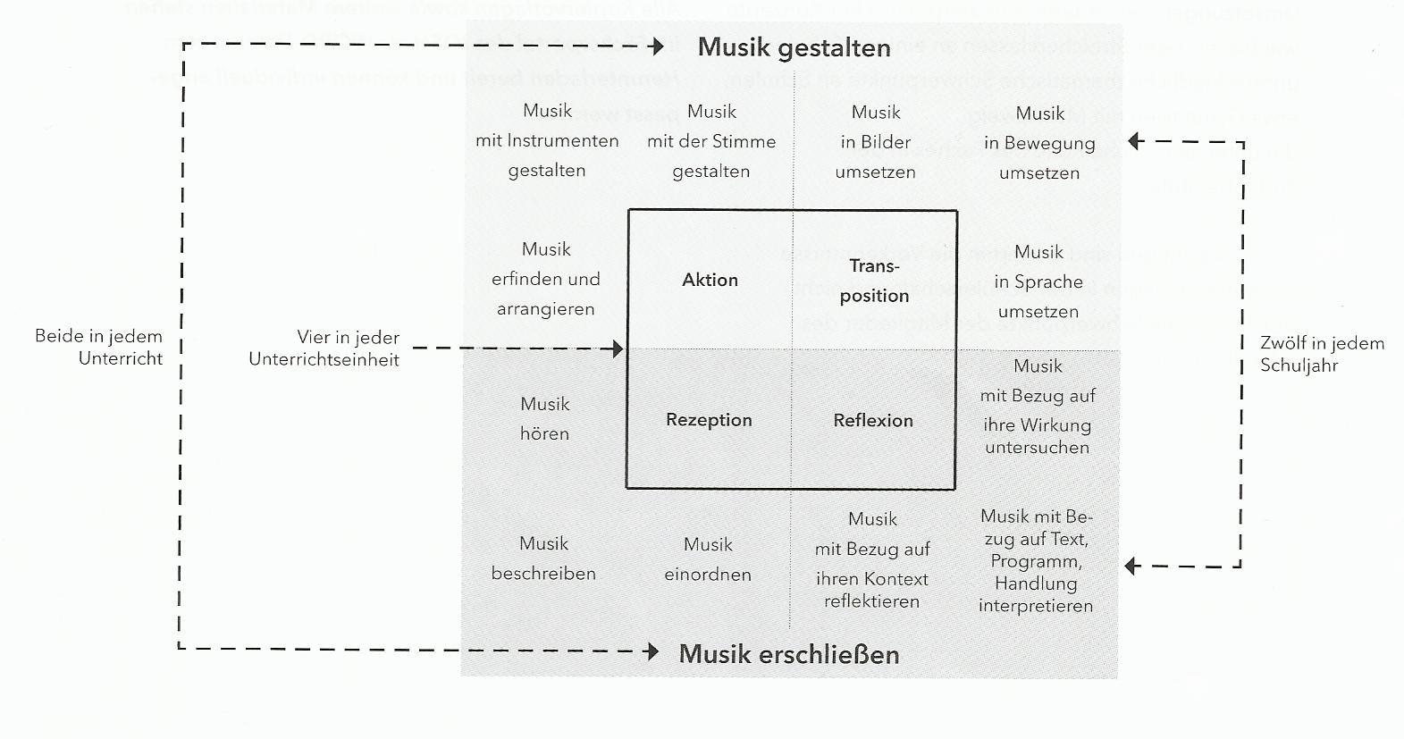
Verbindlichkeiten für die Sekundarstufe II

- Kompetenzbereiche, Handlungsfelder,
Tätigkeitsbereiche

  - Zwei Kompetenzbereiche sollen in jedem
Unterricht berücksichtigt werden.

  - Vier Handlungsfelder sollen in jeder
Unterrichtseinheit berücksichtigt werden.

  - Zwölf Tätigkeitsbereiche sollen in jedem
Schuljahr berücksichtigt werden.

- Themen und Themenbereiche

Im Laufe der Sekundarstufe II wird aus jedem der drei Themenbereiche
mindestens ein Thema als Halbjahresthema behandelt.

    - Musik und ihre Ordnung
    - Musik und ihre Entwicklung
    - Musik und ihre Bedeutung

Klassenstufe | Themenbereiche:  Musik und ihre  (1) Ordnung  (2) Entwicklung  (3) Bedeutung | Themen und Inhalte | Musik gestalten |  |  |  |  |  | Musik erschließen
 |  |  | Aktion (gestalten) |  |  | Trans-  position (umsetzen) |  |  | Rezeption |  |  | Reflexion
 |  |  | mit der Stimme | mit Instrumenten | erfinden, arrangieren | in Bilder | in Bewegung | in Sprache | Musik hören | Musik beschreiben | Musik einordnen | Wirkung | Text, Handlung, Programm | Kontext
E1 | (1), (2) | Musikalische Ordnungssysteme:  Musiktheorie, Analyse, Interpretation, Sinfonie, Musik des 18. Jahrhunderts |  | x |  | x |  | x | x | x | x | x |  | x
E2 | (2), (3) | Das 19. Jahrhundert:  Romantik, Lied, Sinfonische Dichtung | x |  |  |  |  | x | x | x | x | x | x | x
Q1.1 | (1), (2), (3) | Vokalmusik:  Mehrstimmigkeit, Kunstlieder, Volkslieder, Jazz, Pop, Oper  und / oder:  Instrumentalmusik:  Konzert, Sinfonie, Kammermusik, Programmmusik, ethnische Einflüsse | x | x | x | x | x |  | x | x | x | x | x | x
Q1.2 | (1), (2), (3) | Aufbruch in die Moderne:  Neue Musik (20. Jhd.), außereuropäische Einflüsse, Musiktheater  oder:  Musik und Kunst:  Wechselbeziehungen, Darstellungen von Musik in der Bildenden Kunst, Musik und Tanz, Mensch und Umwelt vom Barock bis ins 21. Jhd. | x | x | x | x | x | x | x | x | x | x | x | x
Q2.1 | (1), (2), (3) | Musik und Film:  Geschichte des Films, Stummfilmvertonung, Musik als synästhetisches Hilfsmittel, filmmusikalische Register  oder:  Musik als Merkmal gesellschaftlichen Umbruchs:  Impressionismus, Expressionismus | x | x | x | x | x | x | x | x | x | x | x | x
Q2.2 | (1), (2), (3) | Musik und Gesellschaft:  Kult, Macht und Widerstand, Markt, Komponistinnen in ihrer Zeit | x | x | x | x | x | x | x | x | x | x | x | x

